Дата проведения  Занятия по расписанию | 5 июля 2020
Тема занятия | Основные мероприятия по обеспечению безопасности военной службы
Обеспечение безопасности при несении воинской службы является задачей должностных лиц воинских частей, направлена на выполнение требований законодательных документов РФ, Устава Вооруженных Сил РФ и других нормативов.
Безопасность военной службы - состояние военной службы, обеспечивающее защищенность военнослужащих, местного населения и окружающей природной среды от угроз, возникающих при осуществлении деятельности Вооруженных Сил Российской Федерации.
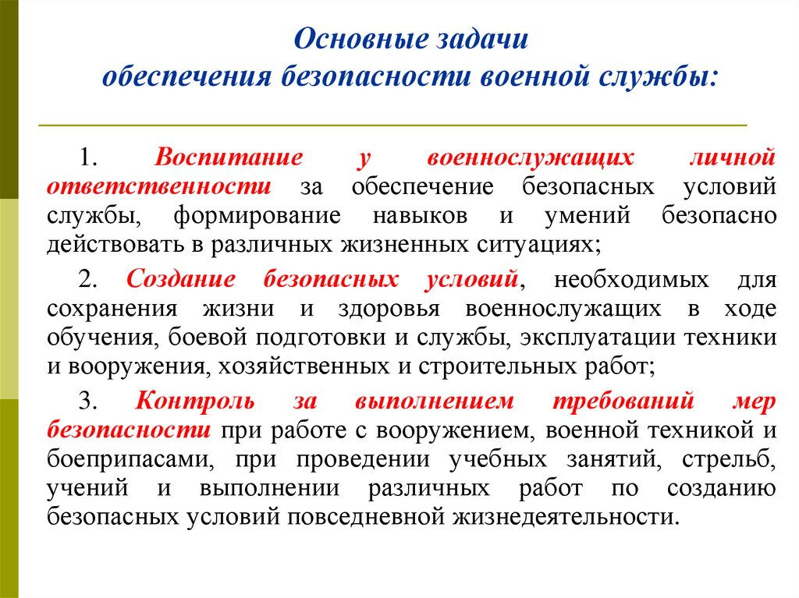

Обеспечение безопасности военной службы заключается в поддержании в полку (подразделении) условий военной службы и порядка ее несения, обеспечивающих защищенность личного состава и каждого военнослужащего в отдельности, а также местного населения, его имущества и окружающей среды от воздействия опасных факторов военной службы, возникающих в ходе повседневной деятельности полка (подразделения).
Общими условиями обеспечения безопасности военной службы в полку (подразделении) являются:
1. Правовое обеспечение безопасности военной службы, которое осуществляется:
- правотворческим обеспечением военной службы, включающим соответствующие мероприятия по совершенствованию организации участия Министерства обороны Российской Федерации в законопроектной деятельности, а также подготовке нормативно-правовых актов органов военного управления;
- улучшением правоисполнительной деятельности органов военного управления и воинских должностных лиц по реализации жизненно важных интересов военнослужащих, предотвращению причинения вреда жизни, здоровью и имуществу местного населения, окружающей среде при осуществлении деятельности войск (сил);
- повышением уровня правоохранительной работы, совершенствование деятельности органов военного управления и воинских должностных лиц по поддержанию правопорядка и воинской дисциплины в гарнизонах и воинских частях;
- улучшением правового воспитания личного состава Вооруженных Сил Российской Федерации;
- взаимодействием с государственными органами, органами военной прокуратуры при осуществлении ими контроля и надзора за соблюдением конституционных прав, свобод, льгот и социальных гарантий военнослужащих, состоянием правопорядка и выполнением природоохранительного законодательства в воинских частях.
2. Социально-экономическое обеспечение безопасности военной службы, которое осуществляется:
- взаимодействием с органами государственной власти субъектов Российской Федерации, федеральными органами исполнительной власти по проблемам финансирования расходов обороны с учетом реальных потребностей Вооруженных Сил Российской Федерации, разработки основных показателей государственного оборонного заказа, материального, технического обеспечения и энергоснабжения Вооруженных Сил Российской Федерации;
- взаимодействием с органами государственной власти Российской Федерации, органами государственной власти субъектов Российской Федерации и органами местного самоуправления вопросам реализации льгот и социальных гарантий, установленных законодательством для военнослужащих, разработки и выполнения целевых программ повышения социальной защищенности военнослужащих, строительства, выделения им жилья, особенно при увольнении из рядов Вооруженных Сил Российской Федерации, осуществления мероприятий по улучшению физической и морально-психологической подготовки граждан призывного возраста к военной службе;
- обеспечением эргономичности и надежности поставляемых в войска (силы) вооружения и военной техники;
- выполнением мероприятий материального, материально-технического обеспечения войск (сил) (обеспечение продовольствием, вещевым имуществом, горючим и смазочными материалами, комплектующими изделиями и материалами для вооружения и военной техники, другим материальным имуществом, ресурсами и услугами);
- совершенствованием бытового обеспечения личного состава Вооруженных Сил Российской Федерации (обеспечение казарменно-жилищным фондом, торгово-бытовое, банно-прачечное обслуживание, водоснабжение);
- проведением ветеринарно-санитарного надзора в Вооруженных Силах Российской Федерации.
3. Организационно-техническое обеспечение безопасности военной службы. Приоритетными мерами данного направления необходимо считать:
- подготовку военнослужащих к обеспечению безопасности военной службы;
- предупреждение летных, дорожно-транспортных, навигационных и иных происшествий с вооружением и военной техникой, обеспечение их безопасной эксплуатации;
- обеспечение ядерной и радиационной безопасности ядерных и радиационноопасных объектов, предотвращение несанкционированного применения ядерного оружия;
- обеспечение химической и биологической безопасности;
- обеспечение взрывобезопасности арсеналов, баз, складов и мест хранения вооружения и военной техники, ракет, боеприпасов и взрывчатых веществ, иных потенциально опасных военных объектов;
- обеспечение электробезопасности;
- обеспечение авиационной безопасности;
- обеспечение сохранности оружия, боеприпасов и взрывчатых веществ;
- обеспечение безопасности эксплуатации объектов гостехнадзора;
- улучшение эргономических характеристик вооружения и военной техники;
- проведение мероприятий по организации местной обороны;
- проведение метрологического надзора за состоянием и применением средств измерений;
- проведение научно-исследовательских и опытно-конструкторских работ по проблемам безопасности военной службы;
- разработка военных стандартов обеспечения безопасности военной службы для различных видов деятельности личного состава Вооруженных Сил Российской Федерации, эксплуатации образцов вооружения и военной техники.
4. Морально-психологическое обеспечение безопасности военной службы, которое осуществляется:
- четкой организацией воспитательной работы по повышению ответственности военнослужащих за обеспечение безопасности военной службы;
- обеспечением психологической устойчивости личного состава Вооруженных Сил Российской Федерации на основе постоянного анализа и прогнозирования его морально-психологического состояния, поддержания удовлетворительной морально-психологической обстановки в воинских коллективах, обеспечения психологической совместимости и предупреждения нарушений уставных правил взаимоотношений между военнослужащими, профилактики правонарушений;
- предупреждением самоубийств военнослужащих, совершенствованием индивидуальной работы, особенно с лицами с ослабленным состоянием здоровья, проявляющими признаки нервно-психической и эмоционально-волевой неустойчивости;
- проведением мероприятий по психологической реабилитации военнослужащих, участвующих (участвовавших) в выполнении задач в условиях вооруженных конфликтов, при чрезвычайном положении, а также в ликвидации последствий чрезвычайных ситуаций природного и техногенного характера;
- оказанием психологической помощи и поддержки вновь прибывшим и впервые назначенным на должности военнослужащим в освоении должностных, специальных обязанностей, в установлении правильных взаимоотношений с сослуживцами, начальниками и подчиненными;
- снятием морально-психологической напряженности в семьях военнослужащих, оказанием психологической помощи членам семей военнослужащих, проходящих военную службу по контракту;
- системным анализом и прогнозированием социальной обстановки в войсках (силах), разработкой и осуществлением мер по снижению возникающей социальной напряженности в воинских коллективах;
- проведением военно-социальной работы по обеспечению социальной защиты военнослужащих, членов их семей, реализации прав военнослужащих на обязательное личное государственное страхование, организации выполнения государственных социальных программ и решений;
- проведением информационно-пропагандистских акций и разъяснительной работы в войсках (силах) по созданию и обеспечению условий безопасности военной службы, формированию общественного мнения в воинских коллективах, способствующего реализации жизненно важных интересов военнослужащих, предотвращению причинения вреда жизни, здоровью и имуществу гражданских лиц, окружающей природной среде при осуществлении деятельности войск (сил);
- взаимодействием с общественными и религиозными объединениями, а также с офицерскими собраниями, товарищескими судами чести офицеров и прапорщиков, женскими советами, иными советами и комиссиями, действующих в воинских частях в интересах обеспечения безопасности военной службы;
- организацией профессионально-психологического отбора военнослужащих. Кандидатов гражданской молодежи при поступлении в военно-учебные заведения Министерства обороны Российской Федерации, а также граждан при их поступлении на военную службу по контракту;
- проведением мероприятий по улучшении досуга военнослужащих и членов их семей.
5. Медицинское обеспечение безопасности военной службы, которое достигается:
- постоянным осуществлением санитарно-эпидемиологического надзора за условиями жизни и быта войск (сил);
- проведением лечебно-профилактических мероприятий с военнослужащими;
- проведением военно-врачебной экспертизы граждан при призыве на военную службу, а также при поступлении на военную службу по контракту;
- систематическим анализом состояния заболеваемости и травматизма военнослужащих.
6. Гидрометеорологическое обеспечение безопасности военной службы, которое достигается:
- учетом климатических условий при решении вопросов размещения войск (сил), строительства военных объектов;
- проведением непрерывного контроля и прогнозирования гидрометеорологической обстановки в регионах дислокации войск (сил);
- оперативным оповещением и предупреждением органов военного управления войсками об опасных и стихийных гидрометеорологических явлениях.
7. Обеспечение экологической безопасности военной службы, которое достигается:
- осуществлением мероприятий по охране окружающей природной среды при эксплуатации вооружения и военной техники, в ходе боевой подготовки, иных видов деятельности войск (сил), в процессе функционирования режимных, особорежимных и особо важных военных объектов, объектов инфраструктуры;
- систематической оценкой экологического ущерба, разработкой и реализацией мер по восстановлению окружающей природной среды в районах расположения и действия войск (сил);
- строительством, ремонтом, реконструкцией и эксплуатацией природоохранных сооружений, разработкой и внедрением современных методов, технологий обследования, очистки и восстановления окружающей природной среды;
- экологически безопасной утилизацией (уничтожением) химического и ядерного оружия, реакторных отсеков атомных подводных лодок и надводных кораблей, ракетного и обычных видов вооружений, а также твердых и жидких радиоактивных отходов;
- экологическим обучением личного состава Вооруженных Сил Российской Федерации, формирование экологической культуры военнослужащих;
- взаимодействием с государственными и ведомственными природоохранительными органами при решении вопросов обеспечения экологической безопасности деятельности войск (сил).

Информационные ресурсы (ссылки на учебный материал) | - http://voenservice.ru/boevaya_podgotovka/obespechenie-bezopasnosti-voennoy-slujbyi/bezopasnost-voennoy-slujbyi-i-ee-soderjanie/  - Презентация https://ppt-online.org/295673

